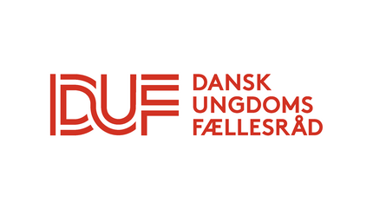

Organisation:

Sekretariatsadresse:

Postnr.: By:

Tlf.nr.:

E-mail:______________________________________________________________

Administrativ leder:

Organisationen er baseret på:

Individuelt medlemskab ( ) Kollektivt medlemskab ( )

Samlet medlemstal pr. 01. januar 2020:

Heraf antal medlemmer under 30 år:

Vi bekræfter at vores organisation fortsat levre op til DUFs vedtægter § 3
Omhandlende medlemskab af DUF

Underskrift

Indsendes til DUF, Scherfigsvej 5, 2100 København Ø eller på mail til dhp@duf.dk
senest fredag den 28. februar 2020.

